- Tải và mở file ra đọc t có một đoạn mã hoá ROT18 như sau 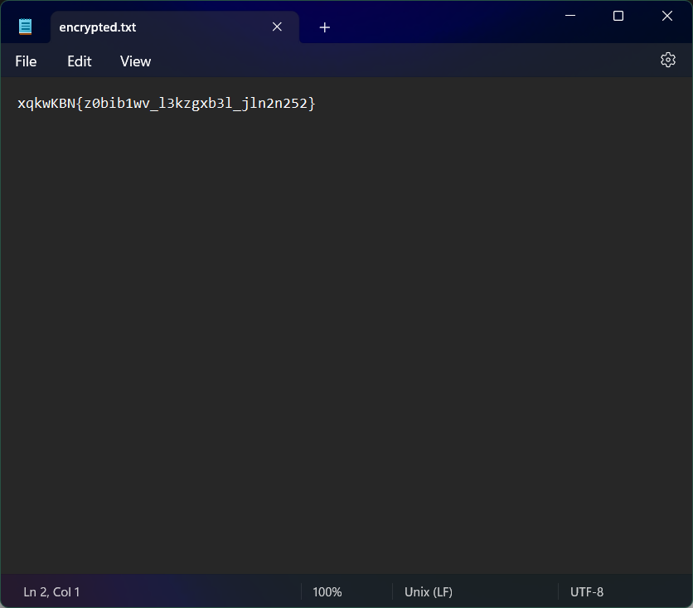
- Decode và lấy flag: picoCTF{r0tat1on_d3crypt3d_bdf2f252}

